GE AP-UR-Strg. mit elektronischer Spülauslösung Batteriebetrieb, verdeckt
Geberit

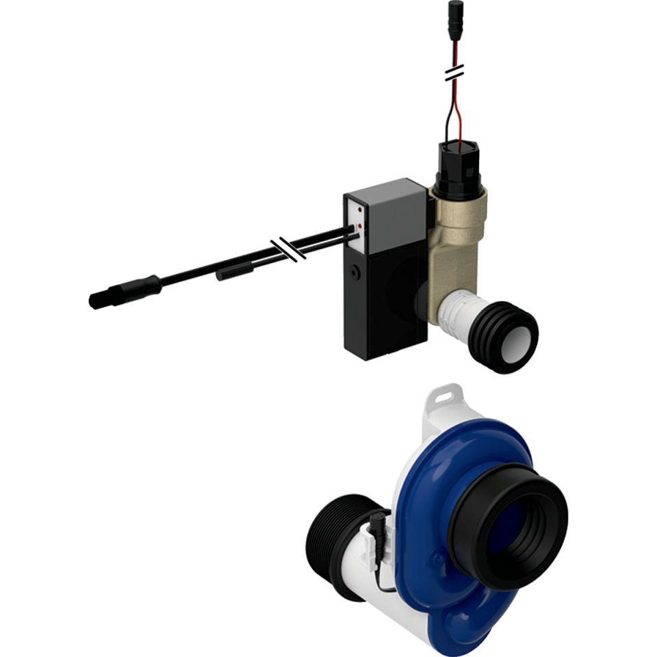Eigenschaften
GTIN:
4025410870957
HAN:
116077001
Art der Armatur
Sensor-Armatur

